Игры для развития эмоционального интеллекта

у детей (для дома и улицы)

подготовила педагог-психолог Литвиненко М.Е.*

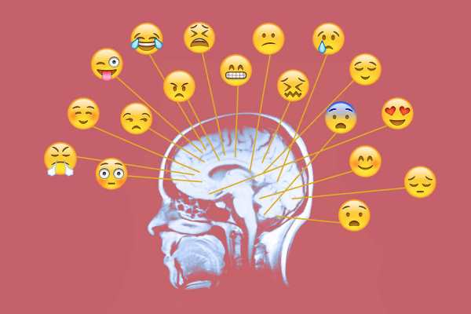
Чтобы помочь ребенку познать все многообразие эмоций, научиться осознавать и выражать словами свои и чужие чувства, существует множество игр. Вот некоторые из них:

Игра с образом животных
Попросите ребенка представить какое-либо животное и эмоционально на него отреагировать. Пусть он даст название своей эмоции и объяснит причину ее появления. Например, радость, потому что собака виляет хвостом и ластится. Или страх, потому что лев большой и рычит.

Игра с мячом
Бросая ребенку мяч, говорите: «Я радуюсь, когда...», затем по очереди озвучивайте варианты: «...ем мороженое, светит солнце, гуляем в зоопарке, улыбается мама». Чем больше вариантов наберется, тем лучше. Следите за отсутствием повторений. Далее продолжайте игру с другими эмоциями: я грущу, злюсь, удивлен, мне страшно, интересно, стыдно и т.д.

Игра с пиктограммами
Для этой игры понадобятся пиктограммы – карточки с изображением эмоций. Переверните их рисунками вниз. Пусть ребенок возьмет одну из них и, не показывая ее другим, изобразит нарисованную эмоцию. Угадавший тянет следующую карточку.

Игра «Волшебный мешочек»
Эта игра направлена на осознание своего эмоционального состояния и освобождение от негативных эмоций. Перед ее началом уточните у ребенка, что он чувствует на данный момент, например, он на кого-то обижен. Предложите сложить в волшебный мешочек все отрицательные эмоции – обиду, досаду, злость, грусть. Крепко завяжите этот мешочек и уберите его. Затем возьмите еще один волшебный мешочек и попросите ребенка взять из него любые положительные чувства, которые он хочет.
Для развития эмоционального интеллекта используют разные технологии и методы. К наиболее эффективным относятся:
- Сюжетно-ролевые игры, в которых, примеряя на себя роль с установленной условиями игры поведенческой моделью, ребенок учится понимать других людей, учитывать их побудительные мотивы, настроения, пожелания. Одна из форм ролевых игр – кукольный театр.
- Чтение сказок, произведений детской художественной литературы. В таких произведениях добро и зло четко разделены между собой. Однозначная авторская оценка склоняет ребенка к тому, чтобы сопереживать положительным героям и возмущаться поведением отрицательных персонажей.
- Творческая деятельность. Рисование, лепка. Изготовление поделок формирует эстетическое чувство и чувство вкуса. Ребенок переносит восприятие прекрасного или ужасного, уродливого на поступки и высказывания других людей.
- Специальные игрушки. Такие игрушки пока что можно найти не в каждом магазине, но приобрести их можно через интернет, причем предназначены они для детей с самого юного возраста. Это может быть игрушка-рукавичка (крольчонок, лягушонок) с карточками, обозначающими эмоции, – такой набор позволяет придумывать вместе с малышом истории приключений и понимать, что чувствует их герой. Или, например, набор из нескольких овалов лиц и готовых выражений губ, глаз, бровей. Используя фантазию и этот набор, также можно составить множество интересных историй и рассказать о том, что чувствуют и как себя ведут их герои в разных жизненных ситуациях.
- Совместная деятельность. Привлекайте детей к совместным занятиям трудом, творчеством или, например, уходу за домашними питомцами, младшими членами семьи. Дома вместе с родителями или с другими детьми в дошкольном учреждении ребенок учится эмоциональному взаимодействию, которое помогает достигать общих целей, преодолевать трудности и препятствия, добиваться нужного результата.
Выберите подход с учетом характера ребенка, он не должен быть ни слишком сложным, ни слишком простым, чтобы не утомлять. И помните, что каждый ребенок уникален и будет развиваться в своем темпе. Поэтому вариант, который подходит одному ребенку, может быть слишком сложным для другого, и наоборот.
И помните, что успех занятий с ребенком по развитию эмоционального интеллекта в семье или детском саду обеспечивается за счет создания безопасного пространства, в котором ребенок будет чувствовать поддержку и получать свободу выражать свои эмоции.

*-разработано с использованием Интернет-ресурсов

